智能纪要：14、DISC背后的性格和行为特征 2026年1月22日
会议主题：14、DISC背后的性格和行为特征
上传时间：1月22号（周四） 22:09 （GMT+08）

智能纪要由 AI 生成，可能不准确，请谨慎甄别后使用

总结
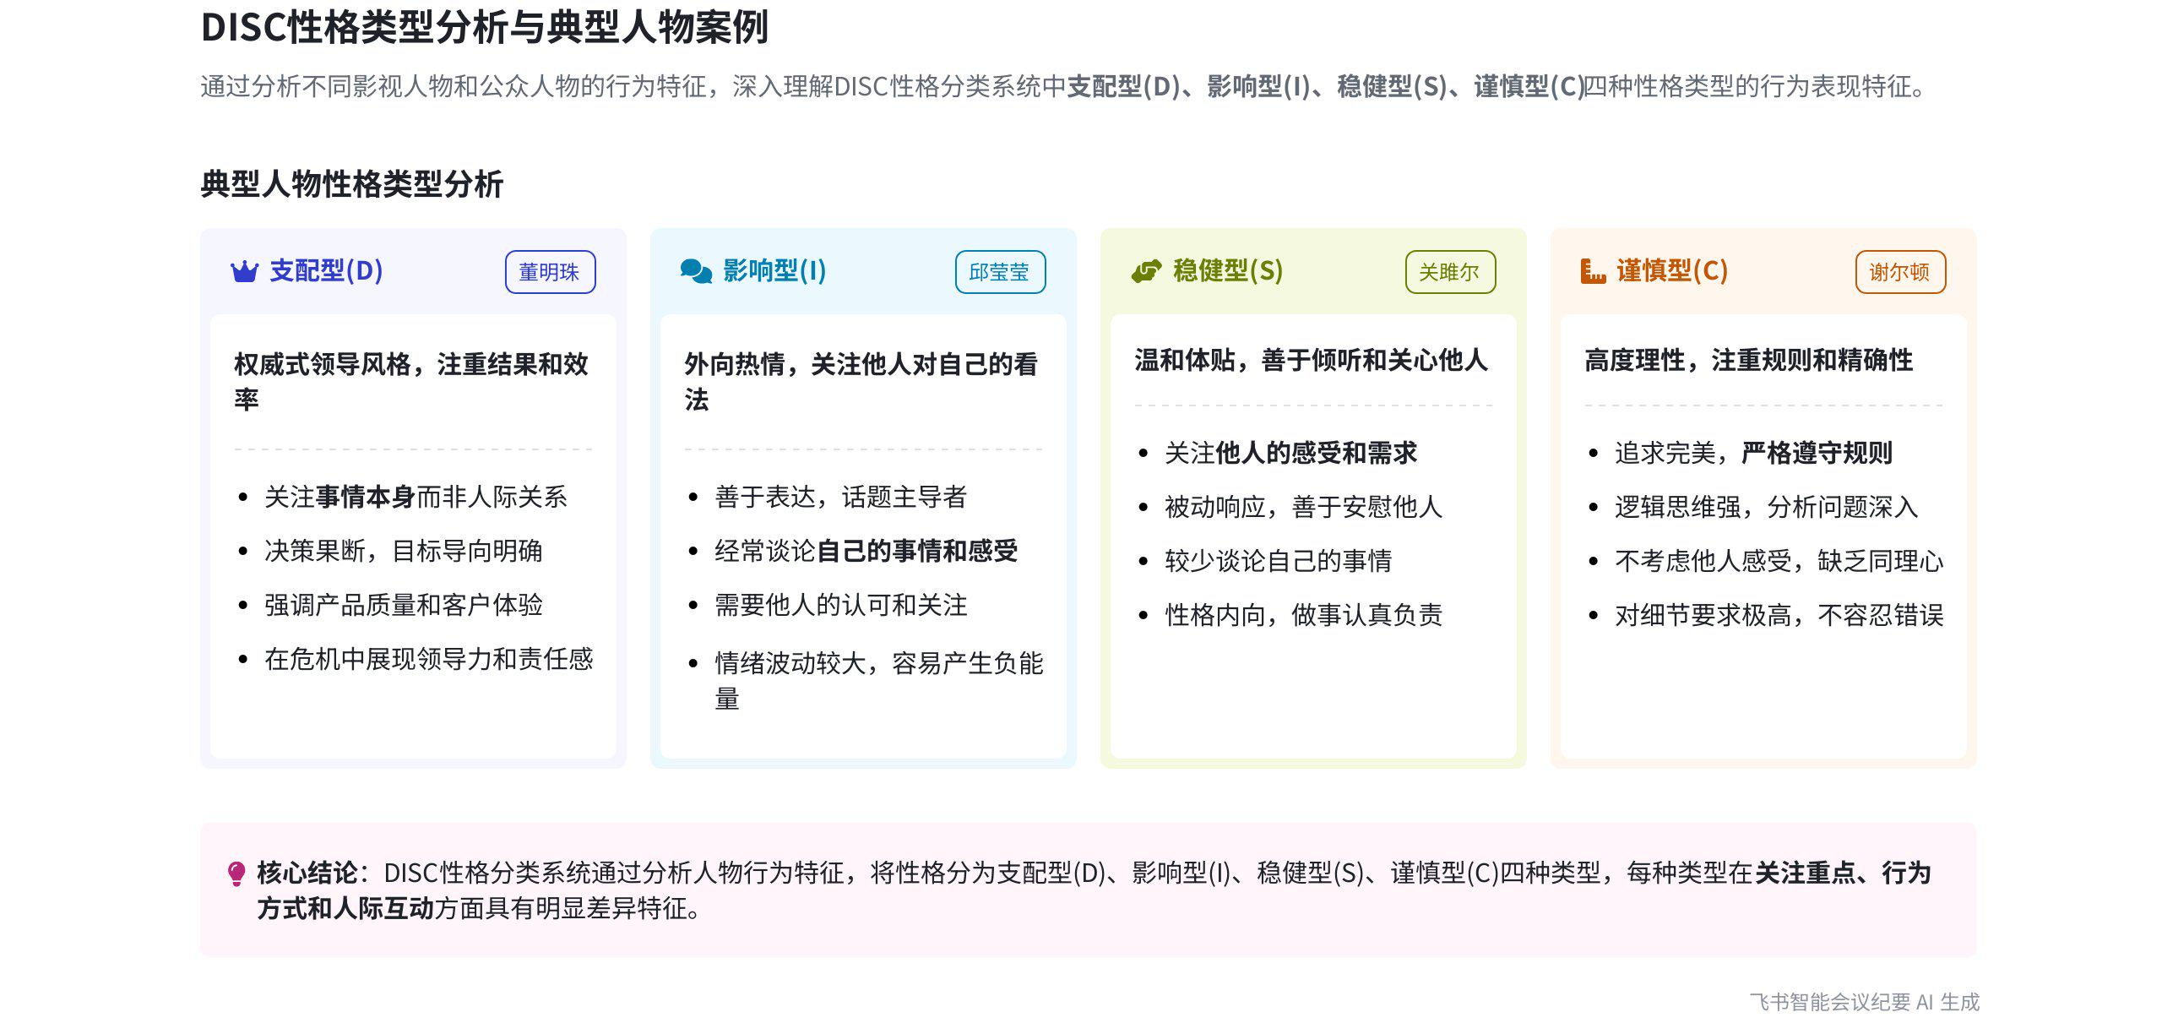
本次会议围绕人物性格类型展开，通过多个视频案例分析不同人物的 DISC 性格类型，并深入探讨了 I 与 S 性格的区别，内容如下：
- 人物性格类型分析案例
- 谢耳朵案例分析：说话人 1 提出分析谢耳朵行为的 DISC 类型问题。谢耳朵详细描述座位优势，说话时毫不考虑女生感受，被判断不属于 S 型。说话人 1 认为其行为体现出 C 型特征，如非常注重规则，像过马路即使没车也一定要看红绿灯。  - 董明珠案例分析：展示董明珠讲述产品质量问题的视频后，说话人 1 引导大家判断董明珠的性格类型，多数认为是 D（支配型），具有权威式特点。  - 某女孩与谢耳朵交流案例分析  - 女孩性格判断：在女孩与谢耳朵的交流中，说话人 1 引导大家判断女孩性格，认为女孩具有 I 型特征，且讨论了 I 与 S 的区别，指出 I 在意他人对自己的认可看法。  - 谢耳朵性格确认：再次强调谢耳朵没有 S 型特征，属于 C 型，是非常典型的 high - C。 | 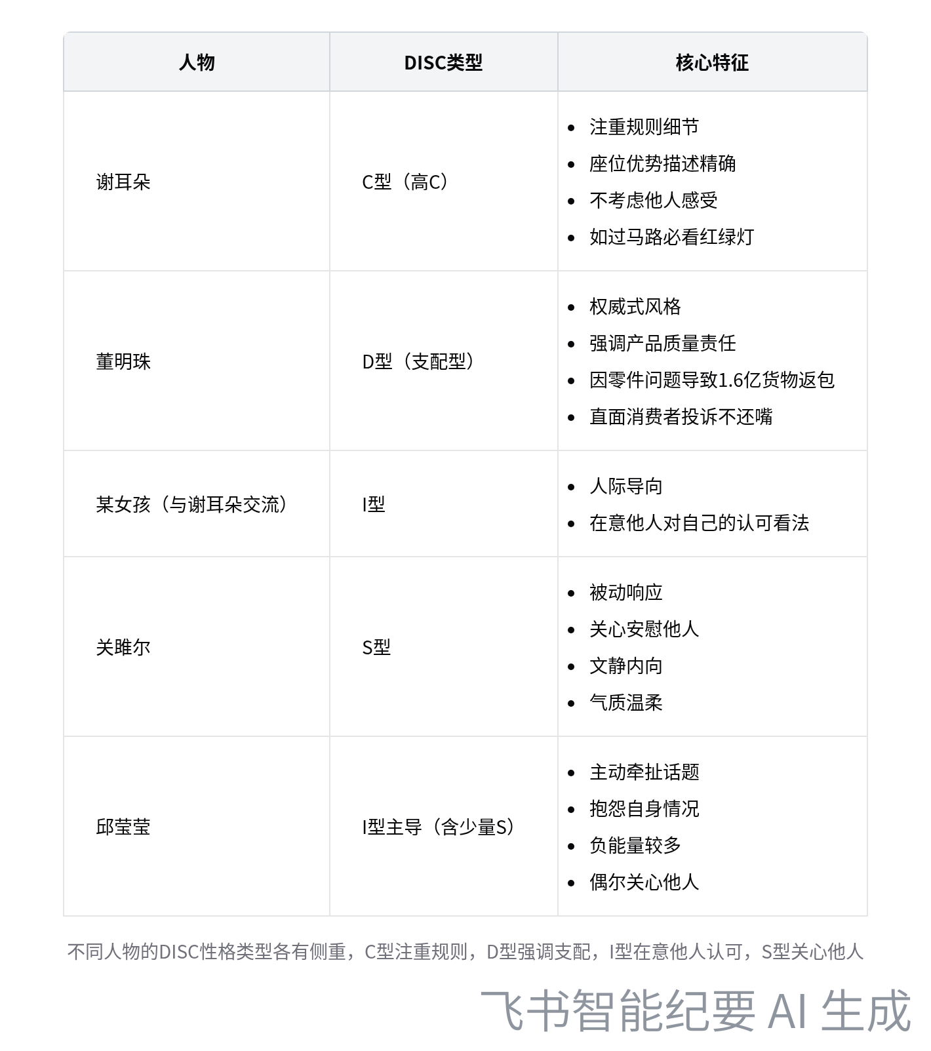  人物性格类型分析案例对比
- 邱莹莹与关雎尔交流案例分析：通过邱莹莹和关雎尔的对话，说话人 1 分析两人性格差异。邱莹莹主动牵扯话题、抱怨自己的事，负能量较多，I 成分凸显但也有关心关雎尔的少量 S 成分；关雎尔被动响应、不停安慰邱莹莹，S 成分突出，I 成分不明显。
- I 与 S 性格区别探讨
- 理论阐述：说话人 1 指出 I 和 S 都是人际导向，但存在区别。I 是在意别人对自己的认可看法，S 是关心别人。还以自己 16 岁的例子说明不在意别人对自己认可看法割的是 I 成分。
- 案例印证：在邱莹莹和关雎尔的交流案例中，进一步印证了 I 与 S 的区别。邱莹莹以自我为中心表达，体现 I 型特点；关雎尔关心安慰他人，体现 S 型特点。
[该类型的内容暂不支持下载]

智能章节
00:01 分析Sheldon行为及DISC类型归属
本章节说话人1提出看具体例子并让人猜测人物类型。说话人3围绕座位进行一番描述，表达其选择该座位的理由，之后与其他人有对话互动。最后说话人1引导大家思考说话人3所代表的Sheldon的行为在DISC中属于哪种类型，指出面向事而非面向人所以不会是s类型。
01:35 讨论董明珠相关视频及产品质量问题案例
本章节先提到要看第二段有名的人物形象视频，据说可用来吓唬小孩。说话人5讲述在江苏做近1.6亿生意时，因零件质量问题致一个多亿的货返包到消费者家，花几年时间处理，还强调面对消费者因质量问题的抱怨不要还嘴。之后，说话人1询问对董明珠类型的看法，认为是权威式，还提及有人选“d”并询问有无不同意见。
02:43 视频对话分析及i与s人际导向区别探讨
本章节先播放第三段视频，视频中说话人3（谢尔顿）向说话人4倾诉被朋友背叛、北极之行无果等遭遇，说话人4以自己高中竞选啦啦队长失利安慰他。之后主持人引导讨论两人性格，指出谢尔顿说话不顾女生感受，属于不在意他人感受的类型，并探讨i和s的区别，提及不在意他人认可看法割的是i，s是关心别人。
06:10 邱莹莹与关雎尔职场困境及性格分析
本章节围绕邱莹莹和关雎尔的交流展开。邱莹莹抱怨工资低、生活难、工作没前途，表达想回老家却遭父亲反对，充满负能量；关雎尔家境良好，温柔内向，多安慰邱莹莹。同时分析两人人际方面区别，邱莹莹 i 成分凸显，关雎尔 s 成分凸显，还提及董明珠代表 d、谢耳朵代表 high c。
[该类型的内容暂不支持下载]

关键决策
本次会议为分享类会议，无关键决策。会议关键内容总结如下：
- 人物性格分析：通过多个视频案例分析人物的 DISC 性格类型，如分析 Sheldon 为 high c 型，董明珠为 d 型，某女孩为 i 型，关雎尔为 s 型，邱莹莹为 i 字主导型。
- i 与 s 区别探讨：解释 i 和 s 都是人际导向，但 i 更在意别人对自己的认可看法，s 更注重关心别人。
- 职场生活讨论：参会者交流职场生活，包括工资低、生活压力大、对前途迷茫等，还提及考注会、回老家考公务员等话题。
[该类型的内容暂不支持下载]

金句时刻
「当消费者说产品质量出现问题来骂你时，千万不要跟他还嘴，因为他没有错，他花了几千块钱买东西，刚装上去就要修，即便修好他也会失去信心。」
—— 说话人 5，强调了在处理产品质量问题引发的消费者不满时，应理解消费者的心情，体现了对消费者体验的重视，能让读者在处理类似问题时引发思考。

「i 和 s 都是人际导向，但 i 是不在意别人对自己认可的看法，而 s 是要关心别人。」
—— 说话人 1，清晰地阐述了 i 和 s 两种人际导向性格的区别，有助于参会者理解不同性格特点，突出了会议关于人物性格分析的核心观点。

「邱莹莹相对来讲 i 的成分很凸显，关雎尔 s 的成分很凸显，i 的成分至少不突出。」
—— 说话人 1，明确总结了邱莹莹和关雎尔在人际方面的性格特点，是会议讨论人物性格类型的关键结论，能让读者快速理解两人的性格差异。
[该类型的内容暂不支持下载]

相关链接
- 妙记：14、DISC背后的性格和行为特征
- 文字记录
- 14、DISC背后的性格和行为特征 2026年1月22日

